みんなでカレーを食べて、ふれあおう♪

日時：令和６年２月３日（土）

12：00頃　カレー提供

場所：ほずのいえ（ふれあい広場向かい）

持ち物：カレー代100円

対象者：小中高生・小さなお子様連れの親子、高齢者、

地域のみなさん、どなたでも！！

申し込み・問合せ：ほずのいえ友の会（26-8333）まで

(大体の食数を把握するため、申し込みのご連絡をお願いいたします。)

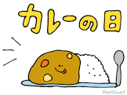

**第１土曜日は**

**「ふれあいカレーの日」！**



**ほずのいえ**

**ふれあいの居場所**